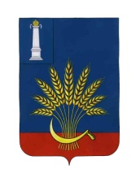
СОВЕТ ДЕПУТАТОВ МУНИЦИПАЛЬНОГО ОБРАЗОВАНИЯ
«ЦИЛЬНИНСКИЙ РАЙОН» УЛЬЯНОВСКОЙ ОБЛАСТИ

РЕШЕНИЕ

__24 мая__2017 года с. Б.Нагаткино №_408__

О внесении изменений в решение Совета депутатов муниципального образования «Цильнинский район» Ульяновской области от 26.04.2017 №394

Совет депутатов муниципального образования «Цильнинский район», РЕШИЛ:
1.Внести в решение Совета депутатов муниципального образования «Цильнинский район» от 26.04.2017 №394 «О структуре и предельной штатной численности администрации муниципального образования «Цильнинский район» Ульяновской области» изменение, изложив пункт 3 в следующей редакции:
«3.Настоящее решение вступает в силу с 01 августа 2017 года и подлежит официальному опубликованию в газете «Цильнинские Новости».

Глава муниципального образования «Цильнинский район»  ____________________Х.В. Рамазанов | Председатель Совета депутатов муниципального образования  «Цильнинский район»  _____________________И.М. Фролова

